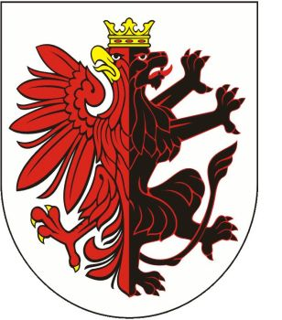

Formularz zgłoszeniowy

Nabór członków komisji konkursowych

Dane osobowe

Imię i nazwisko
Nazwa organizacji
Adres organizacji
Tel. kontaktowy
E-mail
Doświadczenie w pracy z projektami organizacji pozarządowych (proszę krótko opisać)

Obszary tematyczne, w których chcę pracować (proszę postawić „X” przy wybranych obszarach)

- Sport (konkurs nr 2/2018, 20/2018 oraz kolejne ogłoszone z tej tematyki)
- Profilaktyka uzależnień (konkursy nr 3/2018, 4/2018 i 5/2018)
- Zajęcia rozwojowe i wychowawcze dla dzieci i młodzieży (konkursy nr 6/2018 i 7/2018)
- Aktywizacja seniorów, opieka nad osobami przewlekle chorymi, przeciwdziałanie przemocy
w rodzinie, wspieranie rodzin w pełnieniu funkcji rodzicielskich (konkursy nr 8/2015, 9/2015 18/2015 i 19/2018)
- Ochrona i promocja zdrowia (konkursy nr 10/2018 i 16/2018)
- Krajoznawstwo i turystyka (konkurs nr 11/2018)
- Kultura i dziedzictwo narodowe (konkurs nr 1/2018)
- Rehabilitacja zawodowa i społeczna osób niepełnosprawnych oraz działalność na rzecz osób niepełnosprawnych (konkurs nr 15/2018 i 17/2018)
- Działalność wspomagająca rozwój organizacji pozarządowych (konkursy nr 12/2018, 13/2018
i 14/2018)

Informacje dodatkowe
Prosimy o zgłaszanie kandydatur do pracy w komisjach do dnia 15 stycznia 2018 r. do Biura Współpracy
z Organizacjami Pozarządowymi. Formularze prosimy przesłać pocztą elektroniczną lub tradycyjną na adres:
Urząd Marszałkowski Województwa Kujawsko-Pomorskiego
Departament Spraw Społecznych, Wdrażania EFS i Zdrowia
Wydział Polityki Społecznej
Biuro Współpracy z Organizacjami Pozarządowymi
Ul. Marii Skłodowskiej-Curie 73
87-100 Toruń
e-mail: ngo@kujawsko-pomorskie.pl

Wyboru kandydatów do komisji dokonają przedstawiciele Rady Działalności Pożytku Publicznego Województwa Kujawsko-Pomorskiego. O wynikach naboru kandydaci zostaną powiadomieni do dnia
31 stycznia 2018 r.
W przypadku pytań prosimy o kontakt z Biurem Współpracy z Organizacjami Pozarządowymi, tel. 571 293 076, 571 293 077, 571 204 292 lub na adres e-mail: ngo@kujawsko-pomorskie.pl

